**创意思维与创新实践（含前沿技术）**

**课程设计**

|  |  |
| --- | --- |
| **课程编码** | 100051X2D0 |
| **适用专业** | 动漫制作技术专业 |
| **课程性质** | 专业通用课程 |
| **学分值** | 3学分 |

目 录

一、 课程定位 2

(一) 课程性质 2

(二) 教育理念 2

(三) 教学目标 3

二、 内容结构 4

(一) 整体设计 4

(二) 学情分析 4

(三) 教学安排 4

三、 课程资源 7

(一) 教材 7

(二) 推荐书籍 7

(三) 课程网络资源 7

四、 教学策略及方法 9

五、 课程评价 12

六、 课程特色 12

七、 教学反思与诊断 13

# 课程定位

## 课程性质



图1.动漫工匠专才培养目标

动漫制作技术专业人才培养旨在培养既有动漫制作技能又有创新创意思维的动漫工匠专才。创意思维与创新实践（含前沿技术）是动漫制作技术专业的专业通用课程，3个学分。

这门课程是一门理论指导，实践创作训练很强的课程，重点在培养学生对动漫制作技术更富有艺术创造能力，在动漫设计与制作的领域内，寻求创新的思维设计观念，多角度地探讨新的设计与制作的表达方式，从而运用理论指导设计与制作有创意的作品的目的。

（1）学会掌握创意思维的实效策略和方法；

（2）学会培育自己的创新创意的意识和素质；

（3）引导学生学习图形创意设计的基本作法；

（4）学习有意识地将创意思维训练、影视艺术设计的要素融入动漫作品制作中；

## 教育理念

本课程重点培养学生的创意搜集、创意整理、创意展示、创意演化、创意思辨、创意策划、创意设计、创意评价8个方面的能力，强调学生根据项目主题的要求，进行创意搜集整理，根据作品的设计要求进行展示演化，批判性地接收同类作品的创意手法，不断深化自身的策划、设计、评价的能力。

强调以成果为导向，以学生的自我探究为中心，持续改进完善作品。

图2.课程教育理念

## 教学目标

**总体目标：**通过本课程学习，学生掌握创意思维的方法，理解创意思维的方法在作品创作中的应用方式，能够运用所学方法，通过自我探究、自主发现、自主创作，掌握解决实际创作问题的方式方法。积极开展前沿技术的学习探索，不断假发学生的创新创意潜能，做一个有创意、有伦理道德的新一代动漫创意人。

**知识目标：**

1．描述并列举作品创作的思维方法

2．使用创意思维的不同类型分析创意作品

3．针对社会热点作品识别其用到的创意手法

4．发现并归纳创意作品运用的创意手法

**技能目标：**

1. 搜集整理相关作品，按主题模仿创意设计能力

2．运用创意的不同方式分析作品策划设计的能力

3．灵活运用不同的创意思维方法和动漫制作技术进行作品创作的能力

**素质目标：**

1．梳理学生创意的搜集整理策划的意识；

2．养成作品制作中精益求精的工匠精神；

3．树立动漫人正确认识作品创作的意图，做有责任的社会设计传播者；

4．采用负责任的态度，形成积极正确的价值取向和行为准则，具有一定的判断和评价设计的能力

# 内容结构

## 整体设计

本课程由4个模块构成，从创意意识训练开始，逐步到图形创意训练，再到创意思维训练，再到影视创意手法训练。逐步提升学生的创新创意思维实践的能力。

图3.创意思维与创新实践（含前沿技术）课程框架整体设计

## 学情分析

面向高职动漫制作技术专业大一第二学期学生：学生在学习本课程前需要熟悉掌握 PS的操作，具备基本的绘制作品能力，并需不断强化创意意识培养。

1. 学习过课程《图形处理实用技术》、《动漫技法1：素描》、《影视鉴赏与分析》
2. 喜好颗粒化可视化内容，喜好动手尝试，不喜欢长时间的课程教学

## 教学安排

表1.课程教学安排

|  |  |  |  |  |
| --- | --- | --- | --- | --- |
| **课程模块** | **课内能力训练项目名称** | **能力目标** | **相关任务设计** | **课时** |
| **创意意识训练** | 制作创意档案袋 | 创意搜集能力 | 任务1：学会做个生活的观察者  任务2：换个角度看世界  任务3：一张纸可以做什么 | 2 |
| 分享创意书籍的创意点 | 创意整理能力 | 任务1：学习运用六顶思考帽思考方式  任务2：创意金字塔的创意方式  任务3：学习运用随时记录计划法 | 2 |
| 设计制作思维导图 | 创意发散能力 | 任务1：认识思维导图  任务2：学习思维导图操作  任务3：运用思维导图软件设计 | 2 |
| 创作团队创意作品 | 创意展示能力 | 任务1：解析团队创意作品  任务2：分组创作团队创意作品 | 2 |
| **图形创意训练** | 剖析图像创意手法 | 创意演化能力 | 任务1：攥写创意意识记录单  任务2：联想形状写故事  任务3：解构图形创意手法 | 2 |
| 制作单形群化图形 | 创意演化能力 | 任务1：设计单形图形  任务2：设计群化图形 | 2 |
| 制作特定元素想象的图形 | 创意演化能力 | 任务1：设计特定元素想象的图形  任务2：设计元素想象的方法 | 2 |
| 制作正负形与影子作品 | 创意演化能力 | 任务1：设计正负形图形  任务2：设计影子图形作品 | 2 |
| 制作同构异构作品 | 创意演化能力 | 任务1：设计同构作品  任务2：设计异变作品 | 2 |
| 分享最新前沿技术 | 创意发现能力 | 任务1：寻找最新前沿技术  任务2：解读梳理最新前沿技术  任务3：运用最新前沿技术 | 2 |
| 设计金点子大赛方案 | 创意设计能力 | 任务1：解析金点子大赛申报书  任务2：分析创意作品 | 2 |
| 图形创意作品汇报 | 创意思辨能力  创意展示能力 | 任务1：展示你的创意作品  任务2：剖析优秀作品的创作方法 | 2 |
| 创意思维训练 | 创意思维方法概述与联想思维 | 创意策划能力 | 任务1：学习创意思维方法  任务2：解构联想思维的运用方式 | 2 |
| 标新立异与独创性训练 | 创意策划能力 | 任务1：运用标新立异创作角色  任务2：运用独创性创作道具 | 2 |
| 广度与深度训练 | 创意策划能力 | 任务1：运用广度创作场景地图  任务2：运用深度创建情节时间线 | 2 |
| 流畅性与敏捷性的训练 | 创意策划能力 | 任务1：运用流畅性思维塑造人物形象  任务2：运用敏捷性思维创作人物造型 | 2 |
| 求同存异思维训练 | 创意策划能力 | 任务1：运用求同思维训练创作剧本情节  任务2：运用求异思维创作不同结局剧本 | 2 |
| 最新热点分析 | 创意策划能力 | 任务1：探索最新技术热点  任务2：解析运用最新技术热点 | 2 |
| 创意方案设计 | 创意策划能力 | 任务1：设计创意方案框架  任务2：制作设计方案报告 | 2 |
| 创意思维训练项目汇报 | 创意整理能力 | 任务1：展示你的学习成果  任务2：解析优秀作品的创作方法 | 2 |
| 影视创意手法 | 主题创意设计 | 创意评价能力 | 任务1：认识主题创意的手法  任务2：赏析主题设计 | 2 |
| 人物创意设计 | 创意设计能力 | 任务1：分析人物创意要素  任务2：解构人物创意方法 | 2 |
| 时间创意设计 | 创意设计能力 | 任务1：分析时间创意要素  任务2：解构时间创意方法 | 2 |
| 空间创意设计 | 创意设计能力 | 任务1：分析空间创意要素  任务2：解构空间创意方法 | 2 |

# 课程资源

## 教材

1. 星力量文化创意学院. 创意思维与创新实践.2019年10月

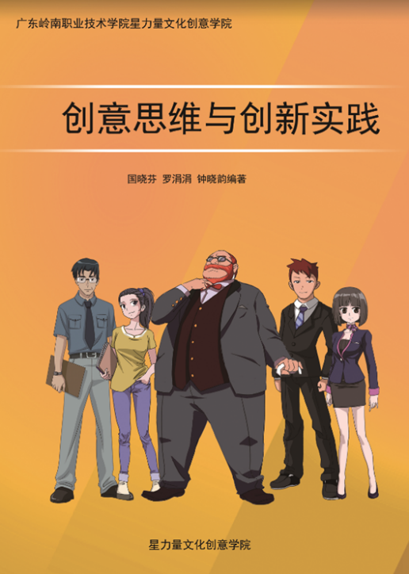

图6.学院自编教材

1. 魏洁.图形创意（全国艺术设计专业“十三五”规划教材）. 中央美术学院出版社.

## 推荐书籍

1. 方军.创意，未来的工作方式. 中信出版社. 2016年
2. 王可越，税琳琳，姜浩. 设计思维创新导引. 清华大学出版社，2017
3. 杜绍基. 设计思维玩转创业. 机械工业出版社， 2016
4. 鲁百年. 创新设计思维——设计思维方法论以及实践手册. 清华大学出版社，2015

## 课程网络资源

课程教学采用腾讯课堂、职教云和学院得实精品课程进行，学院自建的本课程的课程网站包含有团队创意作品书籍分享清单思维导图案例、主题学习案例、创意案例资源等相关资源。调用了中国大学慕课中的相关课程资源作为补充学习资源提供给学习者。

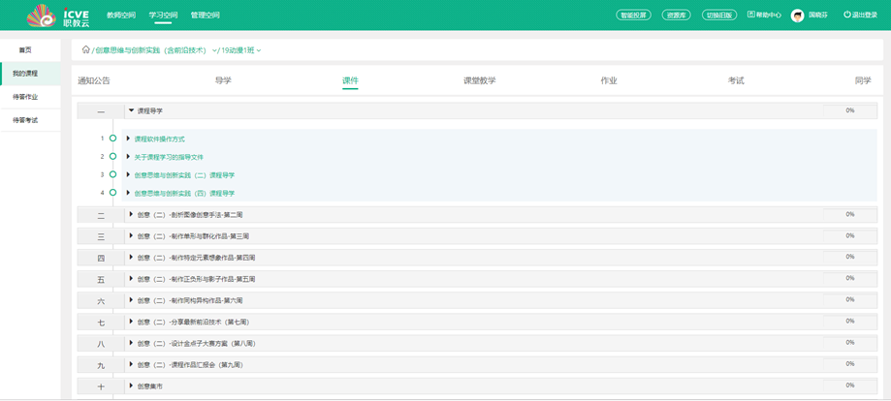

图7.智慧职教平台

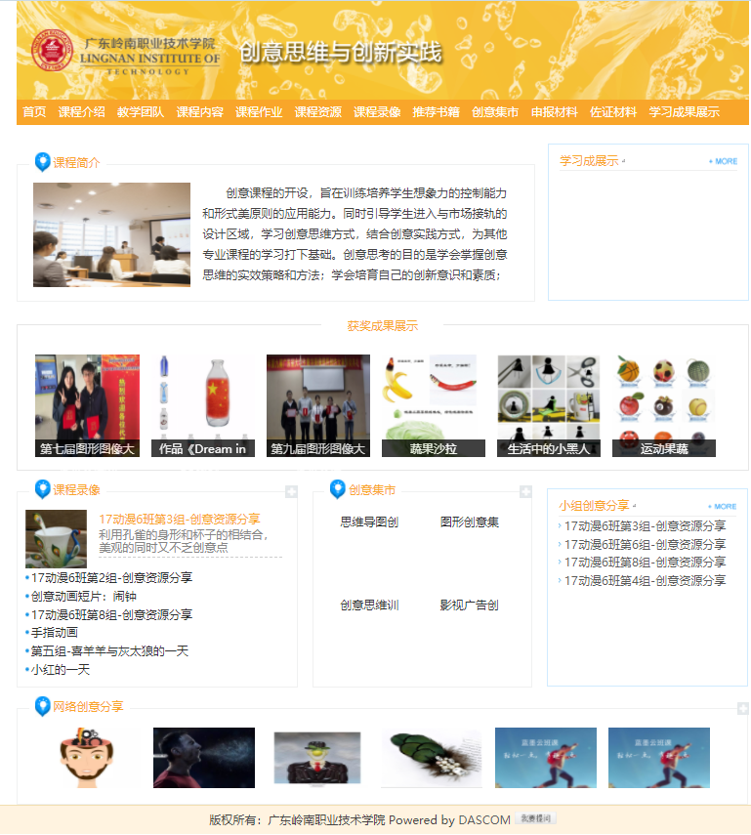

图8.创意思维与创新实践网络课程

课程网址：<http://exp.lnc.edu.cn/suite/solver/classView.do?courseKey=11716875&portalInstanceKey=30707428&portalId=H&siteKey=30707428>

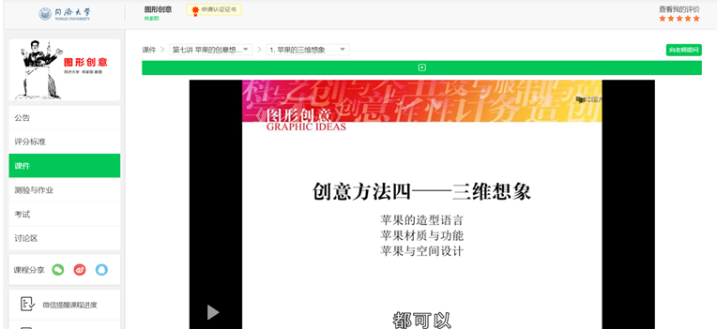

图9.爱课程平台（中国大学慕课）网络资源

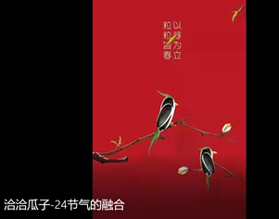

图10.创建的短视频优秀网络作品学习资源

# 教学策略及方法

本门课程采用创意思维教学过程，通过发现问题、解构问题、解决问题三步走的方式，引导学生进行从创意发现到创意解构，再到创意设计。具体如图4所示。

在整个教学实施过程中，采用课前、课中、课后三步走的方式来安排教学流程。

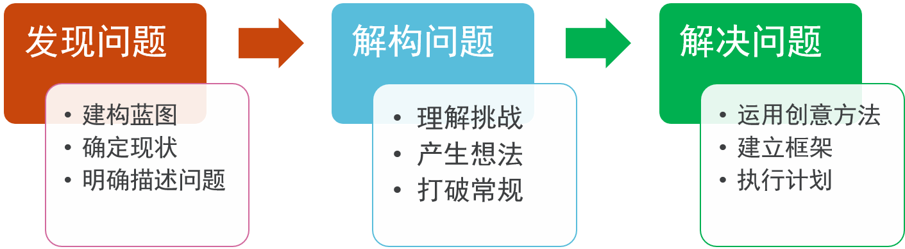

图4.创意思维教学过程

表2.基于学习活动的创意思维教学活动过程

|  |  |  |  |  |
| --- | --- | --- | --- | --- |
| **创意思维阶段** | | **教师活动** | **学生活动** | **创意思维教学策略** |
| 发现问题 | 建构蓝图 | 引出学习主题问题 | 质疑提问  讨论交流 | 问题引导法  头脑风暴法 |
| 发布头脑风暴任务 | 自主学习 |
| 确认  现状 | 引导明确学生想法 | 讨论交流  自主学习 | 六顶思考帽法  特性列举法  七问法 |
| 参与学生讨论 | 反思修正提交 |
| 明确描述问题 | 总结归纳学生的分析内容 | 思考补充 | 发问技巧 |
| 引导搜集补充问题 | 提交任务答案 | 组织材料 |
| 解构问题 | 理解挑战 | 思维导图分析问题 | 思考回答问题 | 心智图法  曼陀罗法 |
| 发布讨论后的资源 | 下载学习 | 运用的技巧 |
| 产生想法 | 设计讨论后上传 | 上传交流讨论 | 头脑风暴法 |
| 发布设计问题活动 | 浏览交流 | 发问技巧 |
| 打破常规 | 讨论分析交流  选择同学回答 | 讨论交流  自主发言 | 类比变异法 |
| 总结线上内容，发布总结内容 | 查看归类补充 | 分类法  六双行动鞋法  奔驰法 |
| 解决问题 | 运用创意方法 | 发布讨论问题 | 搜集讨论要点  瘾大 | 对比法  逆向思维法  聚合法  比喻法 |
| 资源发布、问题提出 | 查看阅览思考 | 分析选择法 |
| 建立框架 | 发布讨论问题 | 搜集讨论要点 | 发散思维法 |
| 资源发布 | 查看阅览思考 | 综合设计法 |
| 制定计划 | 制定方案 | 设计实施 | 德尔菲法 |
| 发布征求意见 | 讨论交流 | 头脑风暴法 |

表3.课程教学方法

| **序号** | **模块(单元)** | **学时** | **教学方法** |
| --- | --- | --- | --- |
|  | 制作创意档案袋 | 2 | 讲授式 |
|  | 分享创意书籍的创意点 | 2 | 分享启发、直观演示 |
|  | 设计制作思维导图 | 2 | 讲授式、讨论式、任务驱动式 |
|  | 创作团队创意作品 | 2 | 讲授式、讨论式、任务驱动式、案例探究式 |
|  | 剖析图像创意手法 | 2 | 项目化教学、讲授法、讨论法、案例学习法、头脑风暴法 |
|  | 制作单形群化图形 | 2 | 讲授式、讨论式、任务驱动式、案例探究式 |
|  | 制作特定元素想象的图形 | 2 | 讲授式、讨论式、任务驱动式、案例探究式 |
|  | 制作正负形与影子作品 | 2 | 讲授式、讨论式、任务驱动式、案例探究式 |
|  | 制作同构异构作品 | 2 | 讲授式、讨论式、任务驱动式、案例探究式 |
|  | 分享最新前沿技术 | 2 | 案例探究式 |
|  | 设计金点子大赛方案 | 2 | 讲授式、讨论式、案例探究式 |
|  | 图形创意作品汇报 | 2 | 个人展示、分享点评 |
|  | 创意思维方法概述与联想思维 | 2 | 讲授式、讨论式、案例探究式 |
|  | 标新立异与独创性训练 | 2 | 讲授式、讨论式、任务驱动式、案例探究式 |
|  | 广度与深度训练 | 2 | 讲授式、讨论式、任务驱动式、案例探究式 |
|  | 流畅性与敏捷性的训练 | 2 | 讲授式、讨论式、任务驱动式、案例探究式 |
|  | 求同存异思维训练 | 2 | 讲授式、讨论式、任务驱动式、案例探究式 |
|  | 最新热点分析 | 2 | 讲授式、讨论式、任务驱动式、案例探究式 |
|  | 创意方案设计 | 2 | 讲授式、讨论式、任务驱动式、案例探究式 |
|  | 创意思维训练项目汇报 | 2 | 个人展示、点评讨论 |
|  | 主题创意设计 | 2 | 讲授式、讨论式、任务驱动式、案例探究式 |
|  | 人物创意设计 | 2 | 讲授式、讨论式、任务驱动式、案例探究式 |
|  | 时间创意设计 | 2 | 讨论法、讲授式、任务驱动式、头脑风暴法、任务导向法、案例探究法 |
|  | 空间创意设计 | 2 | 讨论法、讲授式、任务驱动式、头脑风暴法、任务导向法、案例探究法 |

# 课程评价

本门课程的课程成绩包括过程性评价（30%）+表现型评价（20%）+总结性评价（50%）。

* 1. 过程性评价

过程性评价由课堂活动（考勤+参与活动+测验）和课件学习（学习进度+评级+问答+笔记+纠错）组成。

* 1. 表现型评价

表现型评价由互动表现（讨论+投票+头脑风暴+相互点评）和作品展示（课堂成果+课后作品）组成。

* 1. 总结性评价

总结性评价由期末作业质量（40%）和平时课后质量（60%）构成。

平时成绩总评质量排名班级前五的给予平时作业10分加分奖励，对于参加3次以上比赛的同学给予平时10分加分奖励。

# 课程特色

1. 1.开发优质、不同层级、类型丰富的课程学习资源

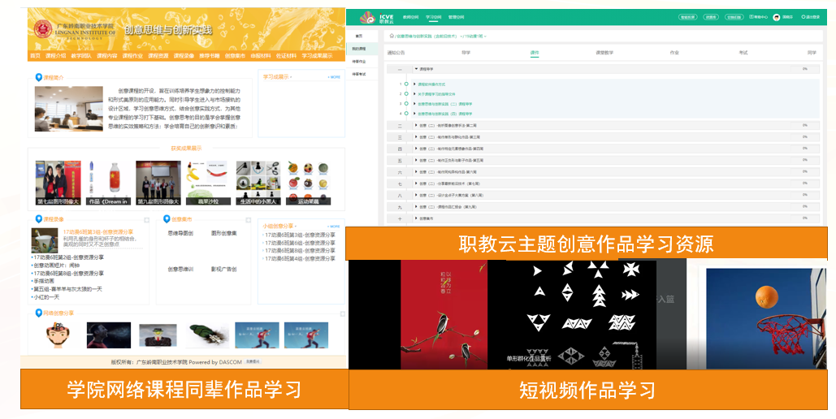

1. 课程思政融入教学

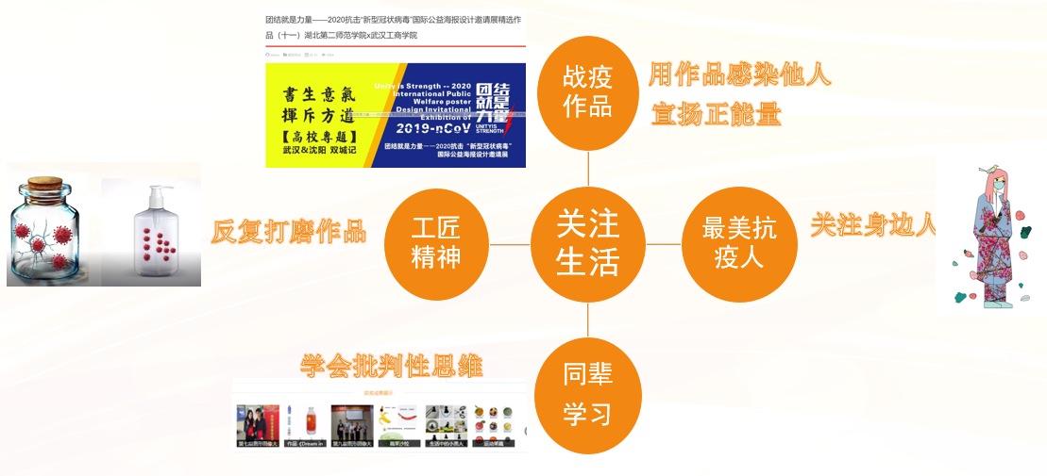

1. 分层分类教学

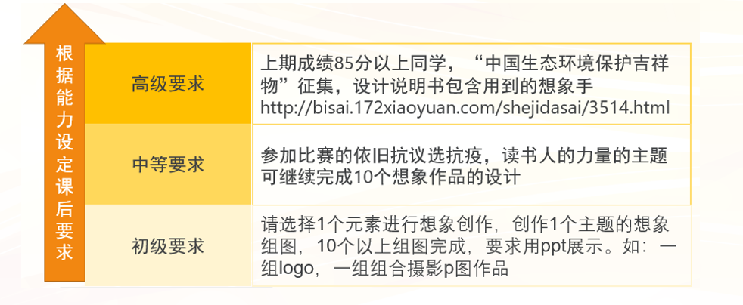

# 教学反思与诊断

教学反思：学生对特定元素的主题把控深度不足，高阶要求学生创作指导仍需加强，学生作品的创意方法运用不到位，创意方法的综合运用能力有待提升。

改进措施：深入对学生主题的探讨和引导，加深对于优质作品的分享引导启发，增加游戏化教学的测试地图丰富学生的课程学习体验。